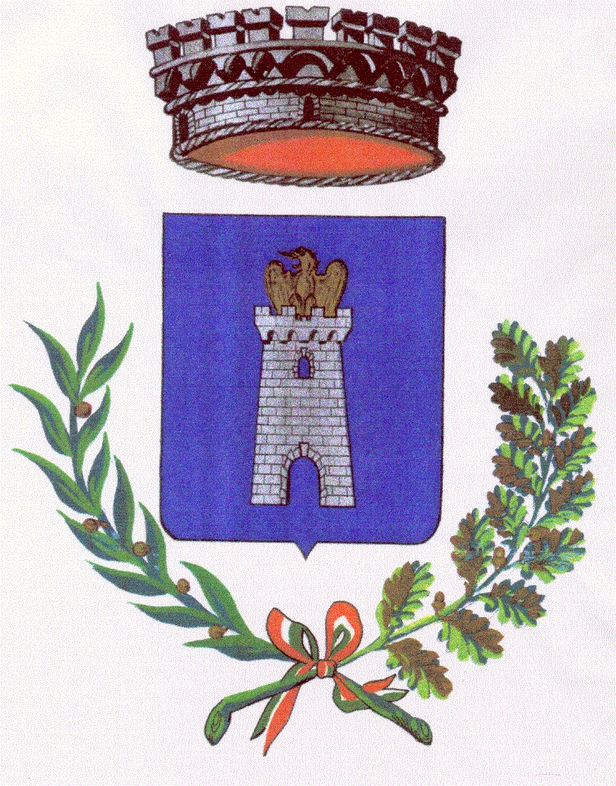

Comune di Roccasinibalda

***PROVINCIA DI RIETI***

PIAZZA DELLA VITTORIA, 15 – 02026 – TEL: 0765708001 – e-mail: [roccasinibalda@tiscali.it](mailto:roccasinibalda@tiscali.it)

PEC: [segreteria.roccasinibalda.ri@legalmail.it](mailto:segreteria.roccasinibalda.ri@legalmail.it)

**MANIFESTAZIONE DI INTERESSE CENTRI ESTIVI 2024**

Da compilare entro il **22 LUGLIO 2024**

**AVVISO ALLA CITTADINANZA**

L’Amministrazione Comunale di Rocca Sinibalda propone una manifestazione di interesse non vincolante rivolta alle famiglie con bambini tra i 3 ed i 15 anni per valutare l’attivazione nel nostro Comune di un **Centro Estivo** (periodo luglio/agosto), in collaborazione con organizzazioni e associazioni educative del territorio, attive in questo specifico settore .

Le informazioni raccolte permetteranno di conoscere la richiesta effettiva da parte delle famiglie, di capire e di valutare la sostenibilità del progetto e di poter procedere all’erogazione dei contributi comunali e statali disponibili, nella maniera più adeguata possibile per rispondere alle esigenze delle famiglie stesse e dei bambini.

Le famiglie interessate potranno compilare ed inviare l’allegato modello di manifestazione di interesse all’indirizzo email: info@comune.[roccasinibalda.ri.it](mailto:roccasinibalda@tiscali.it), oppure consegnare a mano all’Ufficio URP dal lunedì al venerdì dalle ore 9.00 alle ore 13.00.

Per informazioni contattare il n. 0765708001 tasto 2

Rocca Sinibalda 12/07/2024

Il Responsabile del Settore

Dr.ssa Maria Isabella Orsini